客户端验收初步验收

**一、未实现功能**

长期信息功能没有

长期信息栏目列出系统所有长期信息即可。不需要设置搜索按钮，需要保留上下页按钮。

在货源相关页下，展示的是长期货源；在车源相关页面上，展示的是车源长期信息。

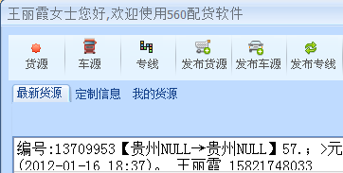

长期信息

长期信息

1. 为车源，货源，专线，追加 长期信息tab,用户点击该TAB时，长期信息列表中只显示 用户发布长期信息的 原始数据（如，长期货源信息 中的 发布时间 应为 服务长期货源信息 的 时间）。

**二、自动引用信息的部分**

1、“发布一、发布二“中出发地信息需要自动填入。



当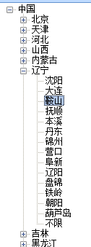处有选择时，发布一、发布二默认出发地则自动填入右侧框的地址。如选择的是省，则自动填入省会（如原有方填入）。如右侧无选定，由沿用560原发布方式自动填入的方式。



2、“发布一、发布二”中的电话信息要自动填入、并且在电话号前小框默认打勾。



560原发布方式可以自动填入此信息，请参考。

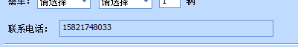

**三、字段统一**

1、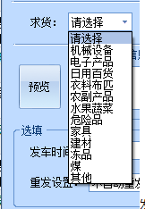发布货源和发布车源里，有货和求货的类型需要与“发布一”一致。

2、价格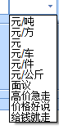里的与“发布一”、“发布二”保持统一。

**四、需要有默认的地方**

1、默认填入数量1.

2、所有发布方式中，“有货”中默认“普货”

3、不对价格里做是否填写数据判断。

**五、界面色彩存在差异**

 

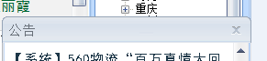

**六、存在问题**

1、本入填入的信息是否前面有打勾，均不会在所发布的信息中体现。客户端显示用户属性中有的联系方式，同时客户端需要向服务器传输是否有选中的标识。

2、“不限”出现的地方随机，需要排在第一。

3、将中的“到达地”改成“目的地”。

4、每一页的数据没有达到200条，18号提交的版本，仍然需要在一页显示。

5、两个按钮放到一起。

左右并排：

6、发布后关闭，功能没有实现：如无选中，则点击发布后，发布页面不消失去。如有选中，则点击“发布”后，页面消失（如有现有模式）。

7、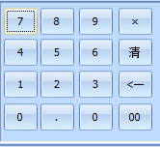此功能框现在只有点击“”时才会消失。希望可以在鼠标点到其它地方时可以消失去。

**七、补充需求：定制信息变更**

定制信息，将符合任何一条定制条件的信息都要显示在定制框中。新设制一个：全部选项，有既可以进行单条件定制，也可以全部。

定制信息：

8发布二

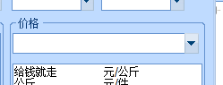

价格应采用文本款的表现形式，先给出版本为 下拉列表。